项目优化
- 页面需按步骤拆分为多个路由页面，目前是写在一个路由页面的

- 点击下一步操作时需将当前页面填写的数据做缓存，以便返回上一步操作时直接读取，不用再次填写。
清除数据缓存规则说明：
  - 在第四步确认申请完成后，清除数据缓存
  - 填报确认申请未完成，重新进行填报，且新填报选择的办理身份与上次填报缓存的办理身份不一致时，清除数据缓存。如上次填报缓存的办理身份是“我是著作权人”，而重新填报时选择的办理身份是“我是代理人”，就需清除数据缓存。

- 组件细化拆分
项目中有很多内容，在其他项目中也有应用，复杂操作的选项需拆分为组件。
如：作品类型、权利归属、著作权人、作者等。

- 选择办理身份步骤文案及业务
  - 文案需按原型文案填写，应该是“我是著作权人”和“我是代理人“，目前写的个人和机构。
  - 点击时需验证用户是否实名认证，没有实名认证需弹出层提示，并引导到实名认证（实认证的提示UI产品会提供）
  - 点击机构，弹出层后直接关闭，再点个人时，报错

- 作品创作信息功能
  - 选择作品类型时，下拉文本中需带说明内容，如：文字作品 小说、论文、剧本、商业计划书、歌词等
  - 选择作品类型后面的说明文本框，只有选择项为”其他作品”时才显示。
  - 发表状态为未发表时，首次发表日期，首次发表地点不显示
  - 需增加上一步操作按钮

- 作品权属信息功能
办理身份、登录用户、权利归属、著作权人、作者之间都有关联关系。
关联关系如下：
  - 办理身份-我是著作权人，登录用户-个人applyType=1 accountType=1
权利归属只能选择个人作品、合作作品、委托作品
权利归属选择“个人作品” =》[1,1,1]
著作权人只能有一位且类型是个人；信息读取登录人信息；且不能新增、修改和删除；如登录人信息有缺失，缺失部分的字段则允许填写。
作者只能有一位；作者姓名与著作权人保持一致且不能修改；作者署名申请人自行填写，默认为空且可清空；不能新增、删除。

  - 办理身份-我是著作权人，登录用户-机构applyType=1 accountType=2
权利归属只能选择合作作品、法人作品、职务作品、委托作品
权利归属选择“法人作品” =》[1,2,3]
著作权人只能有一位，类型只能是机构；信息读取登录人信息；且不能新增、修改和删除；如登录人信息有缺失，缺失部分的字段则允许填写。
作者只能有一位；作者姓名或名称与著作权人保持一致且不能修改；作者署名申请人自行填写，默认为空且可清空；不能新增、删除。

权利归属选择“职务作品” =》[1,2,4]
著作权人只能有一位，类型只能是机构；信息读取登录人信息；且不能新增、修改和删除；如登录人信息有缺失，缺失部分的字段则允许填写。
作者姓名、作者署名申请人自行填写，默认为空且可清空；可新增、删除；至少有一位作者且非空。

  - 我是著作权人，登录用户-个人或机构
权利归属选择“合作作品” =》[1,1 ,2], [1,2,2]
著作权人默认第一人为登录人信息且类型是个人，且不能修改和删除，如登录人信息有缺失，缺失部分的字段则允许填写；可新增，至少增加一位著作权人。
新增、删除著作权人时，自动新增、删除作者；作者姓名与著作权人保持一致且不可修改；作者署名申请人自行填写，默认为空且可清空；不能新增、删除。

权利归属选择“委托作品” =》[1,1 ,5], [1,2,5]
著作权人默认第一人为登录人信息且类型是个人，且不能修改和删除，如登录人信息有缺失，缺失部分的字段则允许填写；可新增也可不新增。
作者姓名、作者署名申请人自行填写，默认为空且可清空；可新增、删除；至少有一位作者且非空。

  - 我是代理人，登录用户-个人或机构
权利归属都可选择个人作品、合作作品、法人作品、职务作品、委托作品
权利归属选择“个人作品” =》[2,1 ,1], [2,2,1]
只能新增一位著作权人，类型只能是个人。
作者只能有一位；作者姓名与著作权人保持一致且不能修改；作者署名申请人自行填写，默认为空且可清空；不能新增、删除。

权利归属选择“合作作品” =》[2,1 ,2], [2,2,2]
著作权人至少增加2位，可以是机构或个人，可新增、删除。
新增、删除著作权人时，自动新增、删除作者；作者姓名或名称与著作权人保持一致且不可修改；作者署名申请人自行填写，默认为空且可清空；不能新增、删除。

权利归属选择“法人作品” =》[2,1 ,3], [2,2,3]
只能新增一位著作权人，类型只能是机构。
作者只能有一位；作者姓名或名称与著作权人保持一致且不能修改；作者署名申请人自行填写，默认为空且可清空；不能新增、删除。

权利归属选择“职务作品” =》[2,1 ,4], [2,2,4]
只能新增一位著作权人，类型只能是机构。
作者姓名、作者署名申请人自行填写，默认为空且可清空；可新增、删除；至少有一位作者且非空。

权利归属选择“委托作品” =》[2,1 ,5], [2,2,5]
著作权人至少1位，可以是机构个人，可新增、或删除。
作者姓名、作者署名申请人自行填写，默认为空且可清空；可新增、删除；至少有一位作者且非空。

图片示例图：
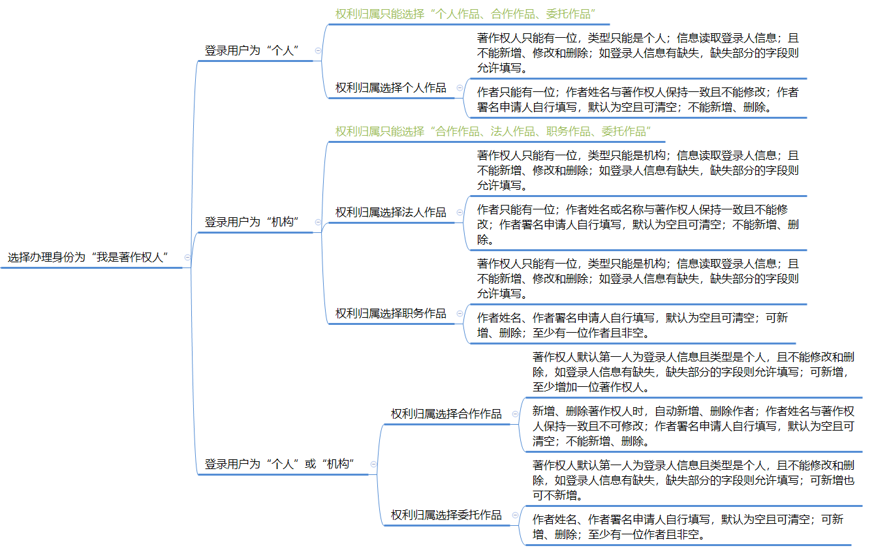

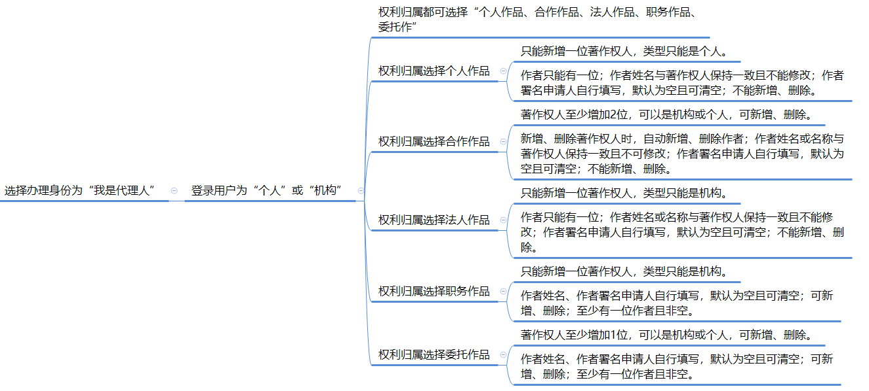

- 作品权属信息-著作权人联动关系
  - 国籍-省份/城市这一列向上调一位，如下图：
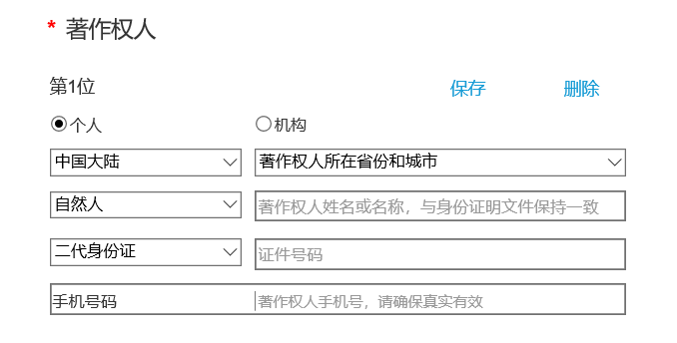

  - 联动关系，如下图：
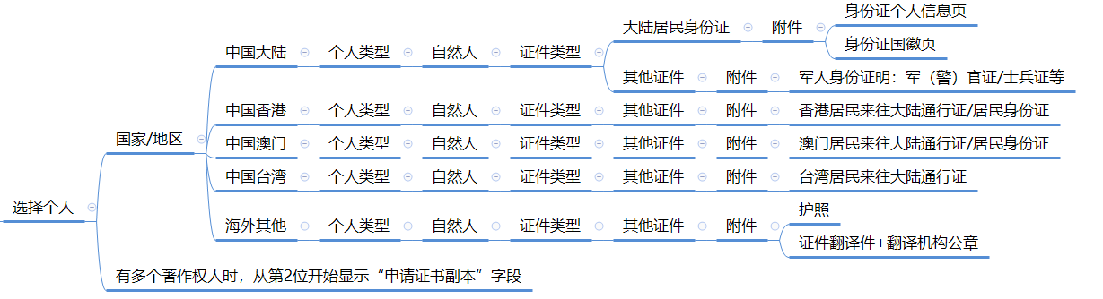

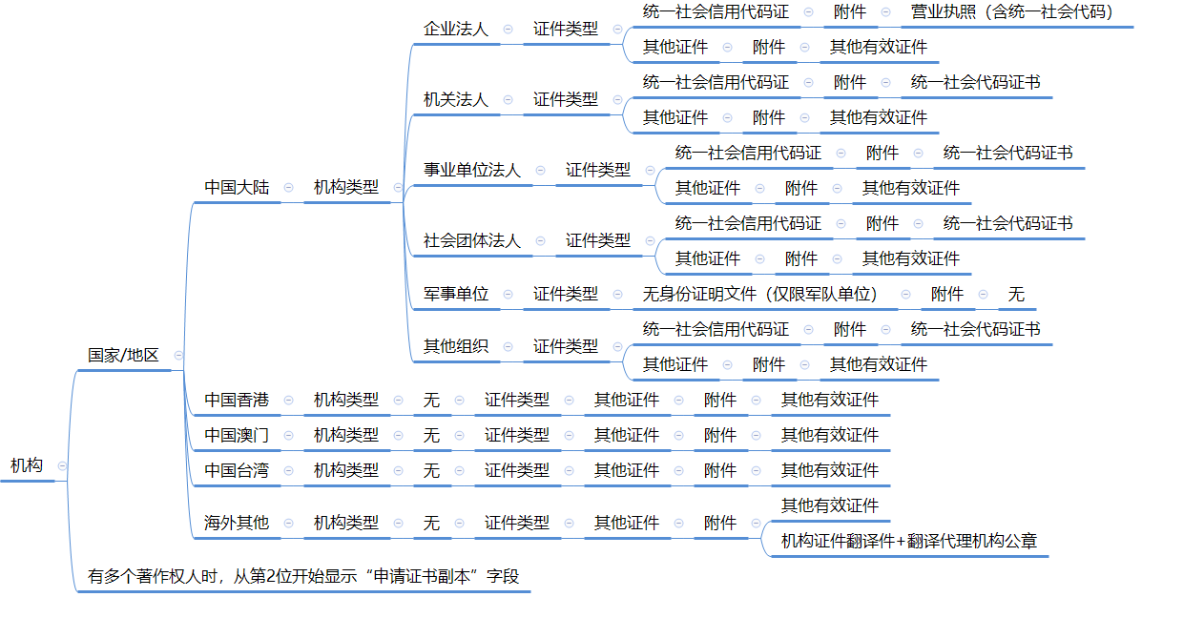

- 确认信息
登记办理方式、证书领取方式：点击新增地址时，报错

- 打印材料
请按以下要求准备作品样本：列表字段应该为序号、作品名称、材料介质、份数（且份数有业务逻辑）

